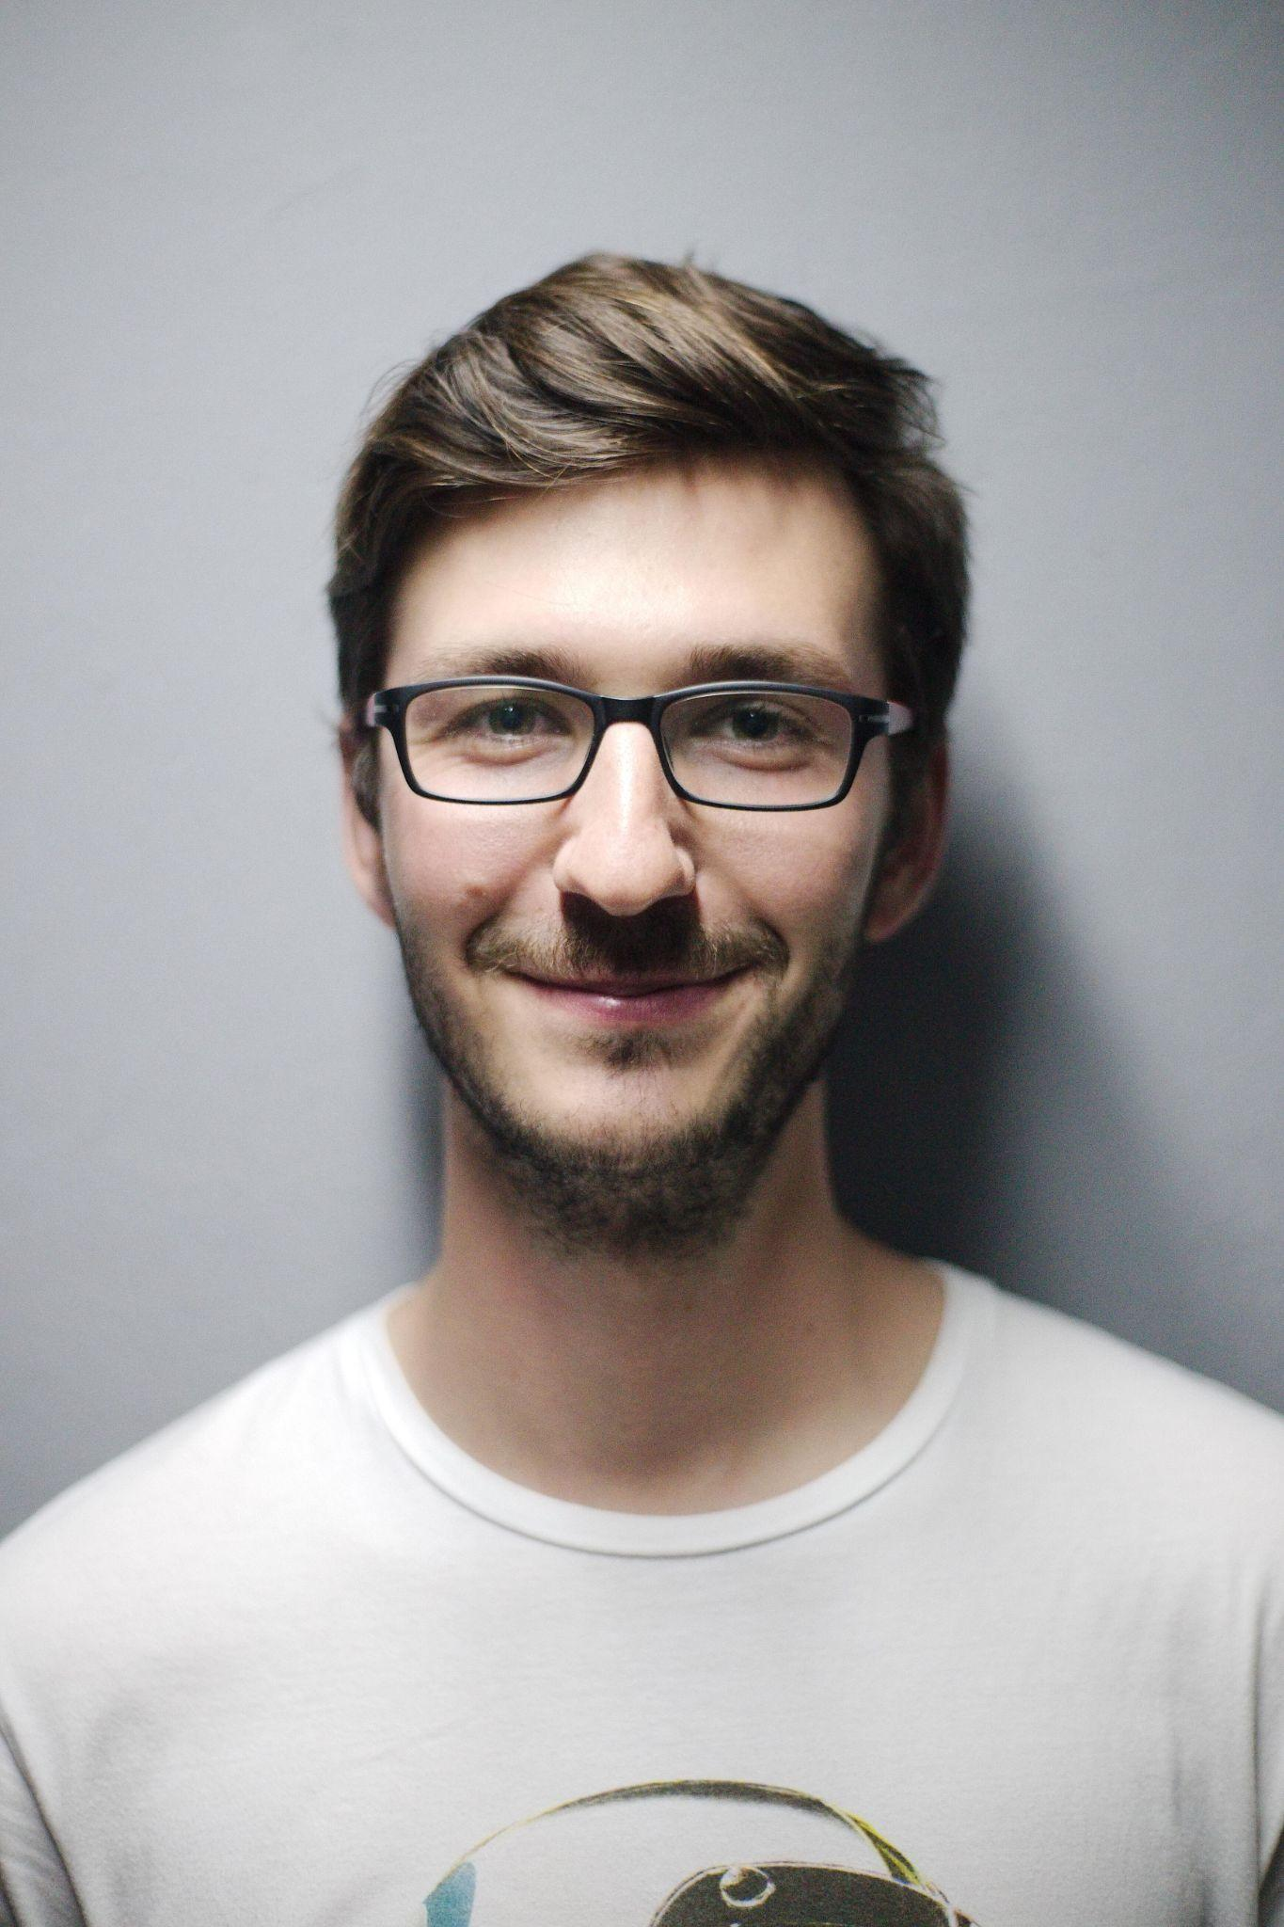

**Иван Иванов**

Телефон: 555-555-5555

Email: [ivanivanov@somedomain.ru](mailto:ivanivanov@somedomain.ru)

Telegram: @ivanivanov

Город проживания: Москва

Дата Рождения: 24.08.1987

GitHub:

**Frontend-разработчик (React)**

**Навыки**

| * JavaScript ES6+ (в т. ч. классы, промисы, модули) * React+Redux * TypeScript * Работа со сторонними API * Настройка сборки в Webpack * jQuery | * Работа с системами контроля версий (Git) * HTML5, CSS3 * Адаптивная, кроссбраузерная, семантическая верстка * Работа с макетами в Photoshop, Figma |
| --- | --- |

**Опыт работы**

[Пример заполнения №1]

**Проектная деятельность по Frontend-разработке**

**Frontend-разработчик**, май 2020 - по настоящее время

Стек**:** HTML5, CSS, SAAS/SCSS, JS, React+Redux, JQuery, Swiper.js.

Реализовал ряд проектов:

1. React-виджет для написания комментариев с хранением состояния в Redux-сторе. Собран с помощью Webpack.[Кликабельная ссылка URL]
2. Адаптивная веб-страница с подключением плагинов swiper.js и jQuery accordion. [Кликабельная ссылка URL]
3. Приложение для поиска персонажей, кораблей и планет из Звездных войн с помощью Star Wars API с возможностью выбора категории поиска. Написано на чистом JS.[Кликабельная ссылка URL]

С остальными проектами можно ознакомиться по ссылке… [Кликабельная ссылка на github]

[Пример заполнения №2]

**ABC КОМПАНИЯ**, Москва – маркетинговое агентство.

**HTML-верстальщик,** май 2017 - по наст. время

* Вёрстка лендингов, многостраничных сайтов по макетам Figma, Photoshop.
* Дебаггинг, работа с чужим кодом, внесение правок.
* Верстка на React некоторых страниц и отдельных компонентов сайта, написание скриптов на нативном JS, перевод всего сайта на адаптив.
* Работа в команде из 5-и frontend-разработчиков по методологии Kanban.
* Взаимодействие с другими отделами (дизайна, тестирования и т.д. )

Стек: HTML, CSS, JS, React, jQuery, Photoshop, Figma.

***Достижения и результаты:***

* [Пример заполнения] Оптимизировал процесс согласования правок с заказчиком и ускорил его в 2 раза.
* [Пример заполнения] Сверстал х сайтов, которыми компании до сих пор успешно пользуются.
* [Пример заполнения] Полностью переработал сайт компании и улучшил его показатели: …
* [Ссылка URL].Первый проект, который я разрабатывал. Предыдущий сайт был на Tilda и показывал скромные результаты в количестве регистраций на день открытых дверей, также отсутствовала интеграция с Amber CRM, что негативно сказывалось на работе с клиентами. Моей задачей была разработка нового дизайна, верстка сайта, интеграция с Amber CRM и посадка шаблона на Bitrix. С запуском сайта количество регистраций повысилось на 100%, а количество посетителей - на 200%. Также интеграция повысила эффективность взаимодействия с клиентами.
* [Ссылка URL], [Ссылка URL]. У данных проектов отсутствовали сайты, что потребовало разработки единого шаблона, так как тематика и структура была идентична. Моей задачей была разработка нового дизайна, верстка и посадка шаблона на Bitrix, разработка скриптов JS, Jquery. С запуском сайта количество регистраций повысилось на 70%, а количество посетителей - на 100%

**ABS КОМПАНИЯ, Город** – *лидер российской алкогольной отрасли с долей рынка 30%.*

**Региональный представитель,** май 2015 - февраль 2017

**Торговый представитель,** сентябрь 2014 – май 2015

Управление командами продаж в регионах для достижения плановых показателей компании. Опыт успешной интеграции, развития навыков и компетенций у сотрудников.  
  
***Достижения и результаты:***

* Создал эффективную команду (30+)
* Сформировал активную сеть клиентов в регионе. Заключил 12 договоров с крупными игроками на рынке. Рост продаж 220 % vs 200.
* Внедрил новые модели прямого поиска новых клиентов и координаторов. 85% из набора были закрыты через рекомендации сотрудников.
* По итогам 2017 года получил звание "Лучший по профессии" по следующим KPI работы: объем продаж, рост активной рабочей базы клиентов, минимизация уровня дебиторской задолженности.

**Образование**

**Московский государственный университет им.М.В.Ломоносова, Москва**

Специализация, Период обучения

**Курсы и тренинги**

**SKILLBOX**

Наименование курса, период обучения

Английский язык, Уровень B1

**Обо мне**

[Пример заполнения]

Всегда интересовался сферой IT (программировал на Pascal), планирую дальше развиваться в сторону веб-разработки. Уже хорошо освоил вёрстку и JavaScript, на данный момент изучаю PHP и MySQL.

Дополнительно изучаю [learn.javascript.ru/](http://learn.javascript.ru/) и [eloquentjavascript.net/](http://eloquentjavascript.net/).  Решаю задачки на [reddit.com/r/webdev/](http://reddit.com/r/webdev/) и codewars (ссылка на профиль).  Смотрю такие каналы как /с/TechGuyWeb, /c/DevEd.

Параллельно прохожу курсы на Udemy по фреймворку React.

К своим сильным сторонам могу отнести навыки работы в команде, желание найти максимально результативное и красивое решение, способность самостоятельно искать ресурсы, помогающие решить проблему или повысить мой профессиональный уровень, сильный интерес к разработке интерфейсов.

Рассматриваю стажировку, проектную деятельность, работу в офисе, удаленную работу.